清 华 大 学 实 验 报 告
系别：机械工程系 班号：72班 姓名：车德梦 （同组姓名： ）
作实验日期 2009年 3月 17日 教师评定：

实验3.6 直流电路设计性实验

一、实验目的
（1）学习简单的实验线路设计，学会估算或选用线路参数；
（2）自拟实验步骤，自行设计表格，正确记录数据；
（3）培养分析、讨论实验结果及深入研究问题的良好学风。

二、实验步骤
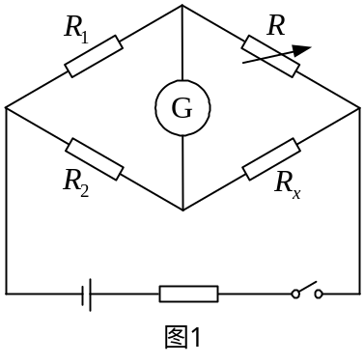1. 将微安表改装成多量程电流表
将量程为100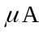，级别为1.5级的微安表改装为1mA、10mA的双量程电流表，改装电路见图1。
①用惠斯通电桥测出微安表内阻R_{i}并求出Δ_{Ri}。测量时用降低电桥电源电压的办法使微安表不致过载。
②用数字电压表及电阻箱测量微安表指针指在满刻度处的实际电流值I_{M}。
③根据图1及测出的R_{i}、I_{M}实际值估算出R₁、R₂的大小。
④对改装好的双量程表进行初校。每个量程均在20、40、60、80、100等5个刻度处进行校准。根据校准数据判断改装后的双量程表是否符合1.5级表标准。
2. 用多种方法测微安表内阻
I. 用比较法和伏安法测量
①将被测微安表上的电压降和电阻箱上的电压降作比较，求出电表内阻。
②直接用数字电压表测被测表两端的电压（注意选择合适的电流值，不要让电流表超量程），用伏安法定出电表内阻。
③分别推导比较法和伏安法测内阻时的不确定度计算公式，并算出其结果。分析两种测内阻方法准确度不同的主要原因。注意测量时，两种方法应在电表指示值大致相同的情况下进行测量、比较。
II. 用自组变形桥进行测量
将一滑线变阻器的滑动端置于中点附近作为两个桥臂，并用作比例臂（注意滑线变阻器滑动端接触点较粗，中点位置不能准确确定），以被测微安表作为一个桥臂，用一电阻箱作为第四个桥臂（即测量臂）。
不要另外采用单独的平衡指示器，就用被测的微安表作为平衡指示。设计一判断平衡的方法及比较准确的确定比例系数的方法，给出所设计的自组变形桥测电表内阻的测量公式。注意：电桥有四个接线端，电源分别接在不同的两对端点上，可形成两种不同的实验电路，如果作为桥臂电阻的滑线变阻器参数选用不合适，则这两种线路的灵敏度差别较大，请用实验方法研究之。
可用仪器：被测微安表，电阻箱一个，滑线变阻器两个（百欧、千欧量级各一个），开关一个；直流稳压电源。

三、数据处理与误差分析
1. 将微安表改装成多量程电流表
（1）惠斯通电桥测内阻
测量得：
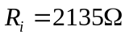，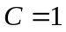，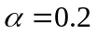，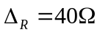，。
计算内阻的不确定度：
电桥的基本误差极限E_{lim}可表示为
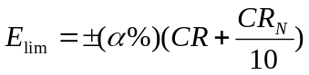
上式中C是比率值，R是测量盘示值。第一项正比与被测电阻值；第二项是常数项，R_{N}准值，暂取R_{N}为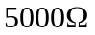，作为实验教学中一种假定的简化处理。等级指数主要反映了电桥中各标准电阻（比率臂C和测量臂R）的准确度。等级指数往往还与一定的测量范围、电源电压和检流计的条件相联系。
将内阻的测量结果代入上式中得：
测量范围或电源、检流计条件不符合等级指数对应的要求时，我们会发现电桥测量不够“灵敏”，即电桥平衡后再改变R_{x}（实际上等效地改变R）而检流计却未见偏转。我们可将检流计灵敏阈（0.2分格）所对应的被测电阻的变化量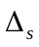叫做电桥的灵敏阈。R_{x}的改变量Δ_{S}可这样测得：平衡后，将测量盘电阻R认为地调偏到R+ΔR，使检流计偏转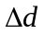分格（如2或1分格），则按此比例关系再求出0.2分格所对应得Δ_{S}，即
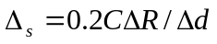
内阻的测量数据代入上式得：
则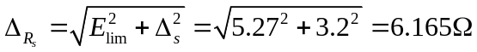
故得：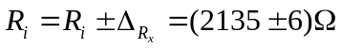
（2）满偏电流I_{M}的测量
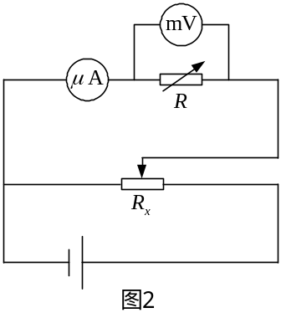
 | 1 | 2 | 3
U/mV | 99.62 | 148.79 | 178.08
R/Ω | 1000 | 1500 | 1800
I_{M}/mA | 99.62 | 99.19 | 98.93
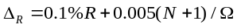 | 1.035 | 1.535 | 1.835
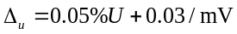 | 0.07981 | 0.10440 | 0.11904
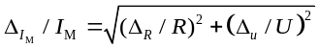 | 0.001309 | 0.001410 | 0.001219

上表可得：
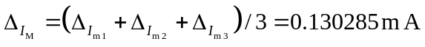，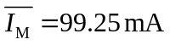
故有，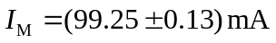
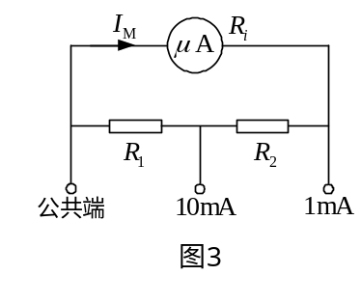（3）计算R₁、R₂
由题意的：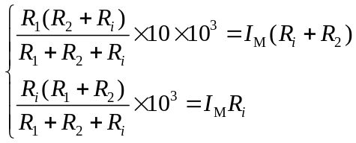，
解得：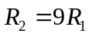，故有，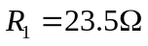，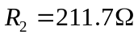
（3）对改装好的双量程表进行初校（如图2）
双量程表选取量程：10mA，接入电路的电阻R=15.01Ω。
 | 20 | 40 | 60 | 80 | 100
电压U/mV | 29.95 | 60.33 | 89.98 | 120.38 | 150.74
改装表电流/mA | 2.000 | 4.000 | 6.000 | 8.000 | 10.00
标准表电流/mA | 1.995 | 4.019 | 5.995 | 8.020 | 10.04
 | 0.04498 | 0.06017 | 0.07499 | 0.09019 | 0.10537
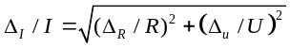 | 0.00180 | 0.00181 | 0.00130 | 0.00125 | 0.00122
由上表可得：
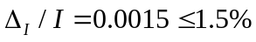，故符合1.5级表标准。

双量程表选取量程：1mA，接入电路的电阻R=160.45Ω。
 | 20 | 40 | 60 | 80 | 100
电压U/mV | 32.00 | 64.69 | 96.90 | 129.35 | 160.70
改装表电流/mA | 0.200 | 0.400 | 0.600 | 0.806 | 1.002
标准表电流/mA | 0.199 | 0.403 | 0.604 | 0.806 | 1.002
 | 0.04600 | 0.06235 | 0.07845 | 0.09468 | 0.11035
 | 0.00175 | 0.00139 | 0.00129 | 0.00124 | 0.00121
由上表可得：
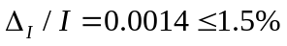，故符合1.5级表标准。
2. 用多种方法测微安表内阻
（1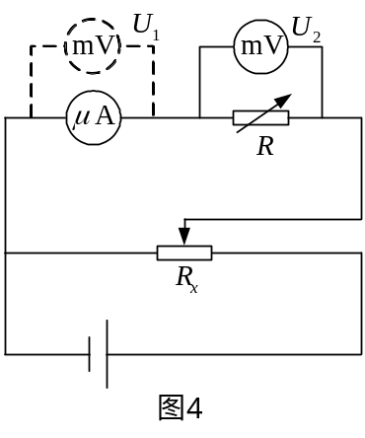）用比较法测微安表内阻
测得：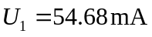，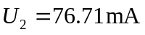，
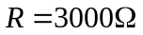。
解得：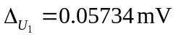，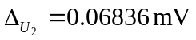，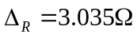，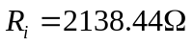。
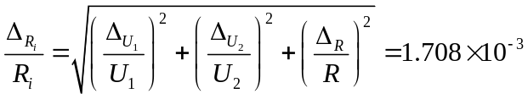
故有：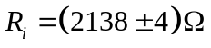
（2）用伏安法测测微安表内阻
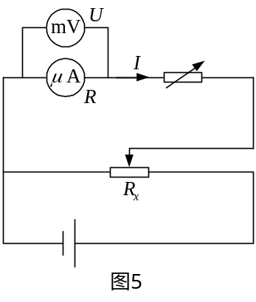
 | 1 | 2 | 3
U/mV | 41.55 | 84.56 | 129.08
I/mA | 20 | 40 | 60
R/Ω | 2078 | 2114 | 2151
 | 0.05078 | 0.07228 | 0.09454
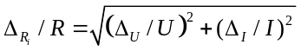 | 0.0750 | 0.0375 | 0.0250
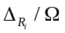 | 155.85 | 79.275 | 53.775

由上表可得：
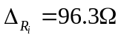，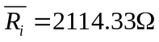
故有：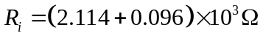
（3）用自组变形桥进行测量
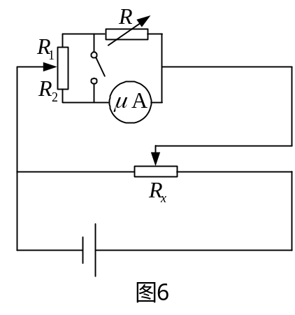
用调节范围为0～5kΩ的滑线变阻器。
①如图接线，调节变阻箱至K开关表头示数不变，记下变阻箱示值R_{I}；
②调换表头与变阻箱位置，如上测得变阻箱示值R_{II}。
则有：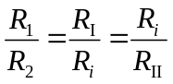。整理得，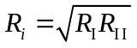，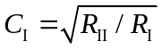，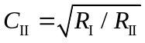
实验测得：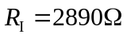，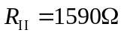。故有：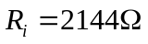
I.调换位置之前
实验测得：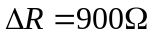，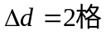，
故有：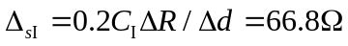
II.调换位置之后
实验测得：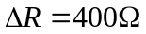，，
故有：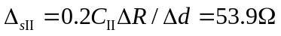

四、实验思考与分析
1. 用电桥测μA表内阻需要注意那些问题。
①电表连入电路的正负极关系需要注意，以防止电表指针反偏；
②需要用分压法连接实验电路，以防止电路电流过大使电表损坏。
2. 测微安表内阻时，微安表的示值大小对测量的准确度有无影响。
示值对测量的准确度的影响随测量方法的不同而不同；
若用比较法测量内阻，则微安表示值大小对测量的准确度无影响；
若用伏安法测量内阻，则由于电流值由微安表示值得到，故微安表示值大小对测量的准确度有影响。微安表的准确度等级指数K越小，所测电流值越准确，则所得的内阻值越准确。
若用互易电桥法测微安表内阻，由于微安表的作用只是指示电桥是否平衡，我们只关心其指针是否固定，而不关心其示数大小，故微安表示值大小对测量的准确度无影响。
3. 讨论在利用自组变形桥测量微安表内阻时，滑线变阻器参数对线路灵敏度的影响。
滑线变阻器的电阻，被分成了两个大致相等的部分，分别接入电桥的两个支路。若滑线变阻器阻值过大，则由于电路中电压大多被滑线变阻器分走，故微调变阻箱的电阻值，对检流计之间电势的变化影响甚小，因此线路的灵敏度很低。同理，若滑线变阻器阻值过小，则由于电路中电压大多被微安表和电阻箱分走，故微调变阻箱的电阻值对检流计之间的电势的变化影响同样很小，因此线路的灵敏度也很低。由此可知，在滑线变阻器阻值与微安表阻值的数量级越接近，其灵敏度越高。由于微安表内阻为2kΩ左右，故选用5kΩ的滑线变阻器较100kΩ的滑线变阻器灵敏度高。
4. 讨论在利用互易桥测量微安表内阻的思维过程。
通过惠更斯平衡电桥的原理，我们总结出了测量未知电阻的一种方法，也可以说是一种通过比较法测电阻的方式。但是，我们可以看到，当电桥中没有检流计时，很难判断电桥何时平衡。因此，找到恰当判断电桥平衡的方法是解决问题的关键。
通过思考，我考虑利用被测微安表对电流改变的敏感能力来判断电桥平衡，但由于还缺少比率臂C，故仅测一次是不能解决问题的。通过电阻箱和检流计位置的互换，增加了已知条件，让我们可以联立方程，顺利解决问题。

